Опросный лист для заказа ячеек ЯКНО
Значения, указанные в колонке «Ответы заказчика», приведены для примера, вместо них нужно указать то, что требуется.
№ п/п | Запрашиваемые данные |  |  |  |  |  |  | Ответы заказчика
1 | Номинальное напряжение, кВ |  |  |  |  |  |  | 6 или 10
2 | Схема первичных соединений (графически, либо номер схемы) |  |  |  |  |  |  | 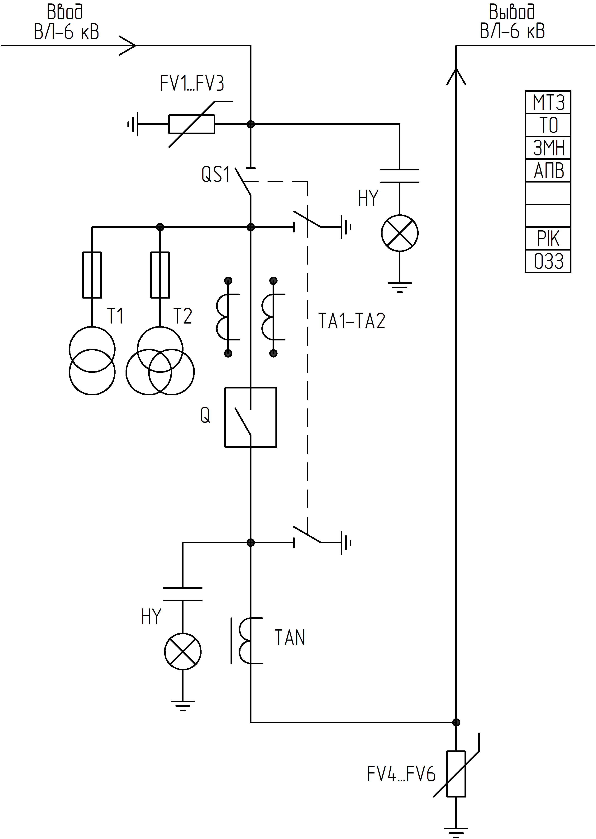
3 | Номинальный ток, А |  |  |  |  |  |  | 630
4 | Исполнение ввода / вывода |  |  |  | Ввод (воздух, кабель) |  |  | Воздух
 |  |  |  |  | Вывод (воздух, кабель) |  |  | Воздух
5 | Выключатель |  |  | Тип |  |  |  | BB/TEL или VF12
 |  |  |  | Напряжение оперативное, В |  |  |  | ~220 AC
6 | Разъединитель (тип) |  |  |  |  |  |  | РВЗ-10/630
7 | Трансформатор напряжения (тип) |  |  |  |  |  |  | 3хЗНОЛП-6
8 | Трансформатор тока (тип, номинальный ток) |  |  |  |  |  |  | ТОЛ-10; 0,5/10Р; 300/5
9 | Трансформатор тока нулевой последовательности |  |  |  |  |  |  | ТЗЛК-О5.1
10 | Трансформатор собственных нужд |  |  |  |  |  | ОЛСП-2,5/6 | Да
11 | Трансформатор освещения силовой (в исполнении с ТСН) |  |  |  |  |  | Тип трансформатора | -
 |  |  |  |  |  |  | Мощность, кВА | -
12 | Вид защиты | Цифровое устройство РЗА (тип) |  |  |  |  |  | Сириус-2-МЛ
 |  | Токовая отсечка |  |  |  |  |  | Да
 |  | МТЗ |  |  |  |  |  | Да
 |  | Перегрузка |  |  |  |  |  | Да
 |  | Защита от минимального напряжения |  |  |  |  |  | Да
 |  | АПВ |  |  |  |  |  | Да
13 | Учет электроэнергии (тип счетчика) |  |  |  |  |  |  | ПСЧ-4ТМ.05МД.01
14 | Освещение и обогрев |  |  |  |  |  |  | Да
15 | Вольтметр |  |  |  |  |  |  | Да
16 | Амперметр |  |  |  |  |  |  | Функция РЗА
17 | Ограничители перенапряжения/Разрядники |  |  |  |  |  |  | РВО-6
18 | Индикаторы наличия напряжения |  |  |  |  |  |  | на вводе и выводе
19 | Рама воздушного ввода |  |  |  |  |  |  | Да
20 | Средство перемещения |  | Салазки ЯКНО-0-Ст |  |  | Салазки стандартного исполнения, 2900х450х2350мм, 430кг |  | Да
 |  |  | Салазки ЯКНО-1-Ст |  |  | Салазки стандартного исполнения, под виброопоры, 3065х450х2255мм, 500кг |  | -
 |  |  | Салазки ЯКНО-1-У |  |  | Салазки усиленные, под виброопоры, 3600х450х2350мм, 1700кг |  | -
 |  |  | Салазки ЯКНО-2-Ст |  |  | Салазки со складывающейся мачтой, под виброопоры, 3065х4680х2250мм, 750кг |  | -
 |  |  | Салазки ЯКНО-2-У |  |  | Салазки со складывающейся мачтой, усиленные, под виброопоры, 3600х4680х2350мм, 1950кг |  | -
21 | Конструктивное исполнение |  | Стандартное на виброплатформе (только на салазках либо на колёсной тележке) |  |  | 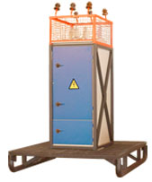 |  | Да
 |  |  | С ТСН |  |  | 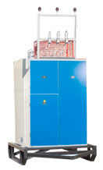 |  | -
 |  |  | Малогабаритная |  |  | 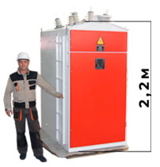 |  | -
 |  |  | Со складывающейся мачтой (только на салазках либо на колёсной тележке) |  |  | 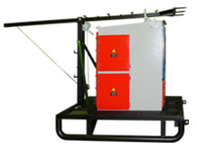 |  | -

Сведения о заказчике: _______________________________________________________________

Наименование объекта: ______________________________________________________________

Представитель заказчика: Ф.И.О. ______________________________________________________

Должность: _________________________________

Тел/Факс___________________________________

